Экскурсия в МОУ «Лицей №26».
В целях организации преемственности муниципального дошкольного образовательного учреждения «Детский сад №71» и муниципального образовательного учреждения «Лицей №26» по подготовке кадетского движения, в рамках реализации в МДОУ «Детский сад №71»программы «Юный кадет» .
17 сентября 2019 года состоялась встреча воспитанников старшей группы №9 с кадетами лицея. Куратор кадетского движения МОУ «Лицей №26» Екатерин Сергей Павлович рассказал дошкольникам о том, что в кадетских классах учащиеся осваивают программу «Юный спасатель», изучают героические традиции, готовятся стать настоящими защитниками Отечества.
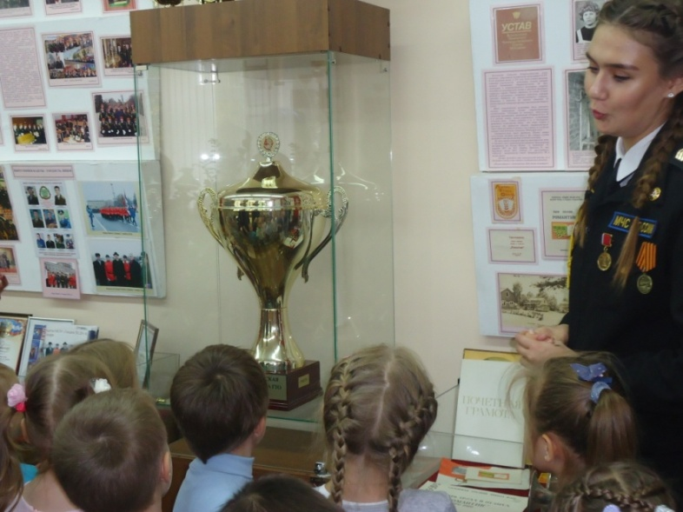
Учащиеся кадетского класса познакомили дошкольников со своими достижениями.
Кадеты старших классов продемонстрировали дошкольникам мастер-класс по строевой подготовке.
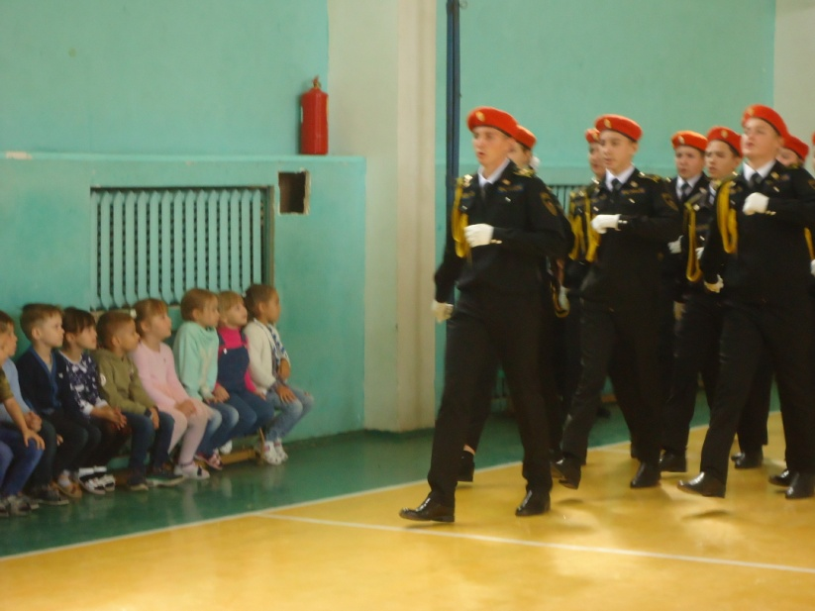
Дошкольники получили множество ярких впечатлений и новых знаний, узнали о том, что слово «кадет» имеет значение «младший военный».

